**GUÍA DE RETROALIMENTACIÓN**

**Objetivo:** Ordenar número enteros y resolver situaciones de la vida cotidiana que involucren el conjunto de los números enteros (Z). Demostrar que comprenden las potencias de base 10 con exponente natural e Identificar fracciones irreductibles.

|  |  |  |  |
| --- | --- | --- | --- |
| **Nombre del Estudiante** |  | | **Curso:** 8 año A |
| **Fecha:** Desde el 30 de Marzo hasta el 03 de Abril |
| **Unidad: 0** | *“Jugando con los números”* | | |
| **O.A.(s):** | *OA. 1, 3, 4 y 5 correspondientes a 7° básico* | | |
| **Docente:** | Cynthia Arros Seguel | **Asignatura:** | Matemática |
| **Exigencia**: 60% | **Puntaje Ideal**: 47 puntos | **Puntaje nota 4.0**: 28 ptos. | **Puntaje Real**: ____ ptos. |

1. Lee atentamente la siguiente situación y resuélvela: *(Habilidad: Analizar 1 punto cada una/ 5 puntos)*

* Las investigaciones llevadas a cabo sobre los fósiles han permitido establecer la fecha de aparición de distintos tipos de seres vivos en el planeta Tierra. A continuación, se presentan algunos de estos datos:

1. 2.000 millones de años a. C. Primeros fósiles (bacterias, algas y hongos).
2. 4.600 millones de años a. C. Formación de la corteza terrestre.
3. 1.000 millones de años a. C. Primeras eucariotas.
4. 700 millones de años a. C. Primeros metozoarios (celentéreos, anélidos y artrópodos).
5. 3.100 millones de años a. C. Primeras huellas de vida, fósiles encontrados en África del Sur.

Ordena cronológicamente los acontecimientos anteriores. Luego, ubícalos en una línea de tiempo. (Dibújala en tu cuaderno)

__________________________________________________________________

2. Lee con atención y responde las siguientes preguntas. *(Habilidad: Aplicar. 2 puntos cada una/ total: 6 puntos)*

a. Si el opuesto de un número es –7, ¿cuál es el número?

____________________________________________________________________________________________________________________________________

b. Si un número es positivo y su valor absoluto es 10, ¿cuál es el número?

____________________________________________________________________________________________________________________________________

c. ¿Dos números distintos pueden tener el mismo valor absoluto? Explica.

____________________________________________________________________________________________________________________________________

3 Lee y analiza la información que se presenta en los siguientes problemas, luego responde las preguntas en el espacio señalado. *(Habilidad: Resolver problemas. 2 puntos cada una/ total: 4 puntos)*

a) Inicialmente un termómetro marca 3 ºC, después de un tiempo aumenta 2 ºC y finalmente disminuye 8 ºC. ¿Qué temperatura marca ahora el termómetro?

____________________________________________________________________________________________________________________________________

b) Paula lleva una bebida de 2,5 L a la mesa. Si la quiere servir en vasos de 0,125 L, ¿cuántos vasos necesita?__________________________________________

4. Completa con una fracción irreductible para que se cumpla la igualdad. *(Habilidad: Analizar. 1 punto cada una/ total: 6 puntos)*

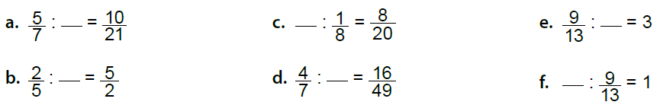

8. Escribe como potencias los siguientes productos. *(Habilidad: Aplicar. 1 punto cada una/ 4 puntos)*

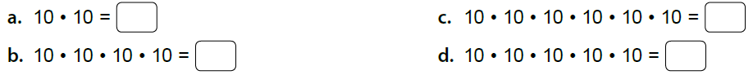

9. Escribe los siguientes números como potencias de 10. *(Habilidad: Aplicar. 1 punto cada una/ total: 4 puntos)*

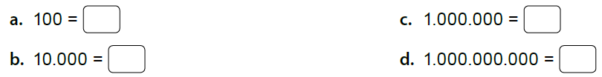

10. Completa con la cantidad que hace verdadera la igualdad. *(Habilidad: Aplicar. 1 punto cada una/ 6 puntos)*

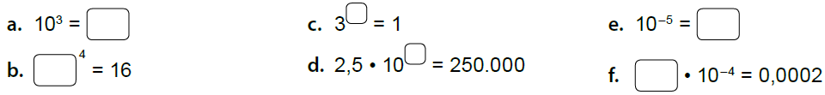

13. Usando distintos colores, pinta la cuadrícula para representar los siguientes porcentajes. *(Habilidad: Relacionar. 2 puntos el ejercicio)*

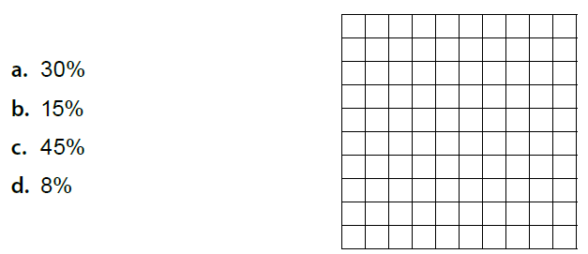

14. Une cada porcentaje con su representación decimal y fraccionaria. *(Habilidad: Aplicar, relacionar. 2 puntos cada una/ total: 10 puntos)*

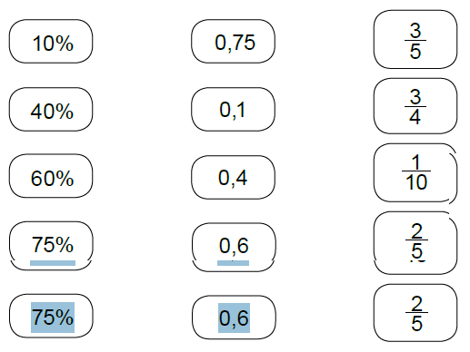

**Instrucciones de envío y evaluación:**

* Se solicita a los apoderados enviar fotografías de las guías resueltas al correo de la docente: cynthi_2308seguel@hotmail.com
* Si no puede imprimir las guías, o no tiene acceso a internet, está la posibilidad de desarrollarlas en el cuaderno del estudiante con letra clara y legible y traerlas una vez que se retomen las clases presenciales.
* La guía será revisada por la docente y llevará una nota de proceso, la cuál será promediada con la nota de la guía de repaso de la semana siguiente, correspondiente al 06 de Abril.
* Se adjunta escala de notas, de acuerdo al puntaje obtenido en la guía, con un 60% de exigencia:

